ГБОУ «Валуйская специальная (коррекционная) общеобразовательная школа-интернат VIII вида»
Учитель: Острикова Ирина Викторовна
Тема: «Конституция – основной закон государства»
Цель: объяснить, что такое Конституция и какова ее роль в жизни общества.
Задачи: 1) добиться усвоения обучающимися основных понятий;
2) продолжать содействовать воспитанию гражданственности, патриотизма, уважения к закону, к социальным и правовым нормам.
Основные понятия: Конституция, закон, Российская Федерация.
Оборудование: Конституция, альбомы «Государственное устройство России», «Ты и твоя Родина»
Ход урока.

- Организационный момент.

Прозвенел звонок для нас.
Все зашли спокойно в класс.
Встали все у парт красиво,
Поздоровались учтиво.
Тихо сели, спинки прямо.
Вижу, класс наш хоть куда.
Мы начнём урок, друзья.
Будем отвечать активно,
Хорошо себя вести,
Чтобы гости дорогие.
Захотели вновь прийти!

- Изучение нового материала.
1) Наша Родина - Россия.
Учитель. - Как называется страна, в которой мы живем? (Россия).
Россия – это страна, в которой ты живешь, в которой живут твои родители и друзья, в которой живем все мы. Мы называем ее своей Родиной, потому что здесь мы родились и выросли. Все здесь для нас родное!
Ученики читают стихи о России.
Родные просторы

Если долго-долго-долго
В самолете нам лететь,
Если долго-долго-долго
На Россию нам смотреть,
То увидим мы тогда
И леса, и города,
Океанские просторы:
Ленты рек, озера, горы…
Мы увидим даль без края,
Тундру, где звенит весна,
И поймем тогда, какая
Наша Родина большая,
Необъятная страна.

В. Степанов
- По-другому ее можно назвать «Российская Федерация», в переводе с латинского означает «союз», «объединение».
Российская семья

Живут в России разные
Народы с давних пор.
Одним тайга по нраву,
Другим степной простор.
У каждого народа
Язык свой и наряд.
Один черкеску носит,
Другой надел халат.
Один – рыбак с рожденья,
Другой – оленевод.
Один кумыс готовит,
Другой готовит мед.
Одним милее осень,
Другим милей весна.
А Родина Россия
У нас у всех одна.

В. Степанов
В Российской Федерации субъектами федерации являются республики, края, области. Каждое общество должно жить по определенным законам.
- Кто знает, как называется основной закон страны? (Конституция).
2) Что такое Конституция?
Учитель. Давным – давно в обществе ещё не было законов и люди жили по принципу: «Кто сильнее, тот и прав». С развитием человеческого общества люди пришли к выводу, что нужны специальные правила, по которым следует жить в своей стране.
В современном обществе основные правила записываются в Конституции – главном законе страны.
Учитель. Начнем с понятия «конституция».
Конституция (от. лат. «устройство») – это основной закон страны, определяющий ее общественное и государственное устройство, порядок и принципы образования представительных органов власти, избирательную систему, основные права и обязанности граждан.
Все законы, которые принимаются в стране, обязательно согласуются с тем, записано в Конституции.
В ней перечислены основные права граждан России, например:
- право на жизни,
- право на свободу и личную неприкосновенность,
- право на жилище,
- право на образование,
- право на отдых,
- право на охрану здоровья и медицинскую помощь.
Согласно Конституции, каждый гражданин России (мужчина и женщина, молодой и старый, богатый и бедный) обладает равными правами со всеми остальными гражданами.
Конституция Российской Федерации была принята в декабре 1993 года. В этом году 12 декабря ей уже будет 20 лет.

Много, много лет назад,
Как нам люди говорят,
Был придуман Он -
Конституции Закон,
И с тех пор за годом год
Его чествует народ,
За мораль и за порядок,
И не страшен нам упадок,
Кто законы соблюдает,
Тот, конечно, уважает
Конституцию, страну,
Родину свою одну!

Учитель - Посмотрите, с чего начинается Конституция.
- На первой странице Конституции – гимн нашей страны. Гимн – это главная песня страны, которая звучит на всех главных событиях страны. А как нужно слушать гимны? (Стоя)
- Прослушаем гимн нашей страны.
Учитель - В каждой стране существует определённая государственная символика - это не только гимн, но и флаг. Назовите цвета флага нашей страны.
Флаг России выглядит так: Белый цвет – Отечество, синий цвет – Верность, красный цвет - Отвага.
Флаг России.
Белый цвет – березка.
Синий – неба цвет.
Красная полоска –
Солнечный рассвет.
В. Степанов
Учитель - Следующий символ нашей страны – герб. Что на нем изображено?
Двуглавый орёл был и остаётся символом власти, силы, мудрости.
Герб России
У России величавой
На гербе орел двухглавый,
Чтоб на запад и восток
Он смотреть бы сразу мог.
Сильный, мудрый он и гордый.
Он – России дух свободный.
В. Степанов.
3) Президент Российской Федерации.
Президент – глава Российского государства. Он является гарантом Конституции РФ. Президент обеспечивает порядок в стране, поддерживает мир и согласие.
Первый президент Б.Н. Ельцин. Он издал указ «О проведении всенародного голосования по проекту Конституции Российской Федерации». Целью всенародного голосования было утверждение новой Конституции России. 12 декабря - всенародным голосованием была принята новая Конституция Российской Федерации.
Президенты РФ – второй президент РФ – Путин В.В. (2000 -2008 гг.), третий президент РФ – Медведев Д.А. (2008 -2012 гг.). действующий президент РФ – Путин В.В., который избран на пост всенародным голосованием в мае 2012 года.
4) Содержание Конституции РФ.
Конституция состоит из преамбулы, основной части (раздел 1), заключительных п переходных положений (раздел 2).
Учитель. В нашей Конституции много законов, но есть статья 43, которая имеет непосредственное отношение к вам, школьникам: «Каждый человек имеет право на образование ... ».
- Какие же права есть у вас, школьников?
1.Право на учебу.
2. Право на отдых между уроками.
3.Право на каникулы.
4.Право на занятия в кружках и секциях.
- В Конституции записаны не только права, но и обязанности.
- Какие же обязанности у школьника? Прочитайте.
1. Уважать друг друга.
2. Культурно вести себя.
3. Ходить опрятным.
4. Выполнять устав школы.
Устав школы – это правила, по которым живет наша школа. Мы должны их соблюдать.

- Закрепление изученного материала.
- Творческое задание.
- Раскрась флаг России (в приложении)
- Найдите на картинке герб России и обведите его красным карандашом (в приложении)
- Тест.
- Конституция – это …
юридический акт
основной закон государства
указ президента
- «Конституция» в переводе с латинского означает:
Устройство
Согласие
договор
- Когда отмечается день Конституции?
12 июня
12 декабря
1 сентября
- Как была принята Конституция РФ?
Президент РФ подписал указ
Прошло всенародное голосование
Государственная Дума приняла закон
- Кто является гарантом Конституции РФ?
Народ
Президент
Правительство страны
- Итог урока.
Учитель. Вот и подходит к концу первый урок Знаний. Завтра вас ждут настоящие уроки. В добрый путь! Успехов вам в учёбе.

Еще один год позади,
Так много узнать вы успели,
Теперь у вас впереди
Откроются новые цели.
Как жизнь начинаем с нуля,
Так вы новый год свой начните.
Терпенье, упорство и труд
Пусть знания всем принесут!

Источники:
О.И. Дмитриева, О.А. Мокрушина. Поурочные разработки по курсу окружающий мир. М.: «ВАКО», 2004.
Е.Л. Ерохина. Государственное устройство России. Альбом для занятий с детьми. М.: Издательство «Ювента», 2006.
Ты и твоя Родина. М.: Издательство «Оникс», С.-П.: Издательство «Литература», 2008.
Обществознание. 9 класс: поурочные планы по учебнику А.И. Кравченко, Е.А. Певцовой/авт.-сост. Н.С. Кочетов. Волгоград: Учитель, 2009.
Обществознание. 9 класс: поурочные планы по учебнику под ред. Л.Н. Боголюбова/авт.-сост. С.Н. Степанько. Волгоград: Учитель, 2005.
http://www.pozdrav.ru/1-9-knowledge4.shtml

Приложения
■ Раскрась флаг России.
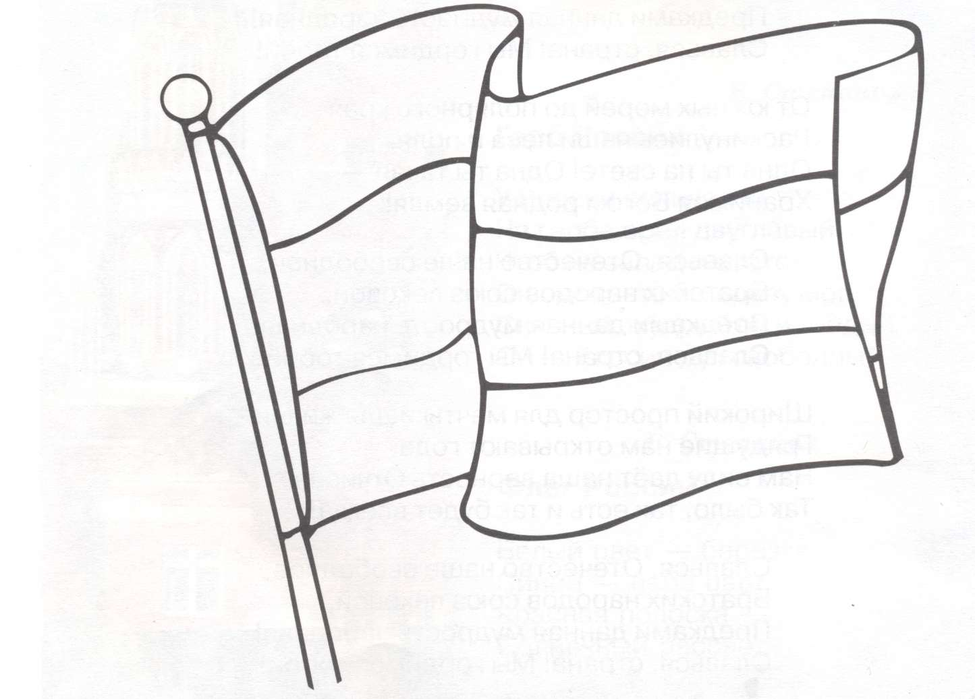

■ Найди на картинке герб России и обведи его красным карандашом.

